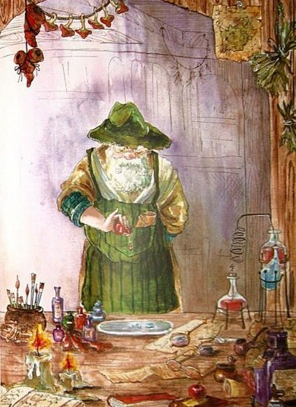

Вы, конечно, видали увеличительное стекло — круглое, выпуклое, через которое все вещи кажутся во сто раз больше, чем они на самом деле? Если через него поглядеть на каплю воды, взятую где-нибудь из пруда, то увидишь целые тысячи диковинных зверюшек, которых вообще никогда не видно в воде, хотя они там, конечно, есть. Смотришь на каплю такой воды, а перед тобой, ни дать ни взять, целая тарелка живых креветок, которые прыгают, копошатся, хлопочут, откусывают друг у друга то переднюю ножку, то заднюю, то тут уголок, то там кончик и при этом радуются и веселятся по-своему!

Жил-был один старик, которого все звали Копун Хлопотун, — такое уж у него было имя. Он вечно копался и хлопотал над всякою вещью, желая извлечь из неё всё, что только вообще можно, а нельзя было достигнуть этого простым путём — прибегал к колдовству.

Вот сидит он раз да смотрит через увеличительное стекло на каплю воды, взятой прямо из лужи. Батюшки мои, как эти зверюшки копошились и хлопотали тут! Их были тысячи, и все они прыгали, скакали, кусались, щипались и пожирали друг друга.

— Но ведь это отвратительно! — вскричал старый Копун Хлопотун. — Нельзя ли их как-нибудь умиротворить, ввести у них порядок, чтобы всякий знал своё место и свои права?

Думал-думал старик, а всё ничего придумать не мог. Пришлось прибегнуть к колдовству.

— Надо их окрасить, чтобы они больше бросались в глаза! — сказал он и чуть капнул на них какою-то жидкостью, вроде красного вина; по это было не вино, а ведьмина кровь самого первого сорта. Все диковинные зверюшки вдруг приняли красноватый оттенок, и каплю воды можно было теперь принять за целый город, кишевший голыми дикарями.

— Что у тебя тут? — спросил старика другой колдун, без имени, — этим-то он как раз и отличался.

— А вот угадай! — отозвался Копун Хлопотун. — Угадаешь — я подарю тебе эту штуку. Но угадать не так-то легко, если не знаешь, в чём дело!

Колдун без имени поглядел в увеличительное стекло. Право, перед ним был целый город, кишевший людьми, но все они бегали нагишом! Ужас что такое! А ещё ужаснее было то, что они немилосердно толкались, щипались, кусались и рвали друг друга в клочья! Кто был внизу — непременно выбивался наверх, кто был наверху — попадал вниз.

— Гляди, гляди! Вон у того нога длиннее моей! Долой её! А вот у этого крошечная шишка за ухом, крошечная, невинная шишка, но ему от неё больно, так пусть будет ещё больнее!

И они кусали беднягу, рвали на части и пожирали за то, что у него была крошечная шишка. Смотрят, кто-нибудь сидит себе смирно, как красная девица, никого не трогает, лишь бы и его не трогали, так нет, давай его тормошить, таскать, теребить, пока от него не останется и следа!

— Ужасно забавно! — сказал колдун без имени.

— Ну, а что это такое, по-твоему? Можешь угадать? — спросил Копун Хлопотун.

— Тут и угадывать нечего! Сразу видно! — отвечал тот. — Это Копенгаген или другой какой-нибудь большой город, они все ведь похожи один на другой!.. Это большой город!

— Это капля воды из лужи! — промолвил Копун Хлопотун.